Título Grupo de Trabajo: | Creación de Materiales Educativos con Geogebra para el Ámbito Científico Tecnológico.
Año académico: | 2018-19
Código: | 191811GT078
Fecha inicio: | 15/10/2018
Fecha Fin: | 31/05/2019
I.E.S.: | Américo Castro.
Localidad: | Huétor Tájar (Granada).
Asesor/a: | Belén Cobo Merino.

Autor: | Miguel Ángel Gil Crespo.
Título: | Probabilidad - Monedas y Dados.
Original: | Actualización: | Autor Original:
Versión: 1 |  | Ubicación Original:
Licencia: | Creative Commons (NC-SA).
Ubicación: | URL: | https://www.geogebra.org/m/vwp6r2hz
 | QR: | 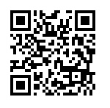

Imagen: | 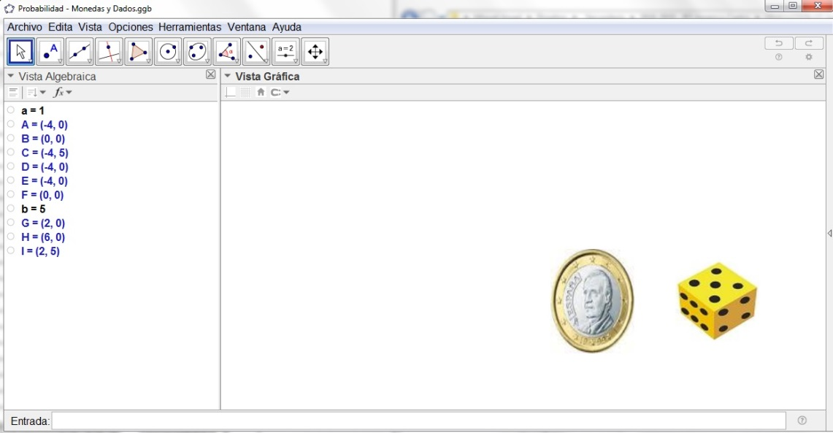
Descripción: | Permite realizar experimentos probabilísticos con monedas (1/2) y dados de seis caras (1/6). Útil para comprender la idea de “ley de los grandes números” y la de “función de probabilidad”.  Cada vez que se pulsa <<CTRL>> + << R>> se dispara un nuevo suceso tanto de la moneda como del dado.
Área: | Matemáticas.
Ubicación Curricular: | Bloque de Estadística y Probabilidad, tercer trimestre. 3º ESO.
Experiencia en el aula: | Interesante para el alumnado, ya que les permite entender la idea de “sucesos probabilísticos independientes” y “experimento aleatorio”.
Protocolo de construcción: | nº Nombre Descripción Valor  1 Número a AleatorioEntre(1, 2) a = 1  2 Punto A A = (-4, 0)  3 Punto B B = (0, 0)  4 Punto C C = (-4, 5)  5 Punto D D = (-4, 0)  6 Imagen imagen1 imagen1  7 Imagen imagen2₁ imagen2₁  8 Punto E E = (-4, 0)  9 Punto F F = (0, 0)  10 Imagen imagen2 imagen2  11 Número b AleatorioEntre(1, 6) b = 5  12 Punto G G = (2, 0)  13 Punto H H = (6, 0)  14 Imagen imagen3 imagen3  15 Punto I I = (2, 5)  16 Imagen imagen4 imagen4  17 Imagen imagen5 imagen5  18 Imagen imagen6 imagen6  19 Imagen imagen7 imagen7  20 Imagen imagen8 imagen8

